ОПИСАНИЕ МЕСТОПОЛОЖЕНИЯ ГРАНИЦ
публичного сервитута для складирования строительных и иных материалов, размещения временных или вспомогательных сооружений (включая ограждения, бытовки, навесы) и (или) строительной техники, которые необходимы для обеспечения строительства, реконструкции, ремонта объектов транспортной инфраструктуры федерального, регионального или местного значения, на срок указанных строительства, реконструкции, ремонта при реализации объекта: «Второй путь на перегоне Подсиний-Минусинск Красноярской железной дороги. 2 этап - строительство второго пути на перегоне Подсиний - Минусинск»
(наименование объекта, местоположение границ которого описано (далее - объект))
Раздел 1
Сведения об объекте
№ п/п | Характеристики объекта | Описание характеристик
1 | 2 | 3
1. | Местоположение объекта | Красноярский край, город Минусинск
2. | Площадь объекта +/- величина  погрешности определения площади (Р +/- Дельта Р) | 124 +/- 19 м²
3. | Иные характеристики объекта | Публичный сервитут устанавливается для складирования строительных и иных материалов, размещения временных или вспомогательных сооружений (включая ограждения, бытовки, навесы) и (или) строительной техники, которые необходимы для обеспечения строительства, реконструкции, ремонта объектов транспортной инфраструктуры федерального, регионального или местного значения, на срок указанных строительства, реконструкции, ремонта при реализации объекта: «Второй путь на перегоне Подсиний-Минусинск Красноярской железной дороги. 2 этап - строительство второго пути на перегоне Подсиний - Минусинск». Обладатель публичного сервитута - Открытое акционерное общество "Российские железные дороги", ОГРН 1037739877295, ИНН 7708503727, почтовый адрес: 107174, г. Москва, вн.тер. г. Муниципальный округ Басманный, ул. Новая Басманная, д. 2/1, стр. 1, адрес электронной почты: fax@css.rzd.ru. Публичный сервитут устанавливается сроком на 14 месяцев

Раздел 2
Сведения о местоположении границ объекта
1. Система координат МСК-167
2. Сведения о характерных точках границ объекта
Обозначение характерных точек границ | Координаты, м |  | Метод определения координат характерной точки | Средняя квадратическая погрешность положения характерной точки (Мt), м | Описание обозначения точки на местности (при наличии)
 | X | Y
1 | 2 | 3 | 4 | 5 | 6
Контур 1 (24:53:0200006) площадь 21 кв.м
1 | 367479.57 | 16595.31 | Аналитический  метод | 0.5 | -
2 | 367478.43 | 16593.72 | Аналитический  метод | 0.5 | -
3 | 367483.47 | 16583.54 | Аналитический  метод | 0.5 | -
4 | 367484.72 | 16585.29 | Аналитический  метод | 0.5 | -
1 | 367479.57 | 16595.31 | Аналитический метод | 0.5 | -
Контур 2 (24:53:0200008) площадь 103 кв.м
5 | 367479.57 | 16595.31 | Аналитический  метод | 0.5 | -
6 | 367484.72 | 16585.29 | Аналитический метод | 0.5 | -
7 | 367489.30 | 16591.73 | Аналитический  метод | 0.5 | -
8 | 367492.18 | 16595.87 | Аналитический метод | 0.5 | -
9 | 367483.95 | 16601.57 | Аналитический метод | 0.5 | -
10 | 367481.13 | 16597.48 | Аналитический метод | 0.5 | -
5 | 367479.57 | 16595.31 | Аналитический метод | 0.5 | -
3. Сведения о характерных точках части (частей) границы объекта
Обозначение характерных точек части границы | Координаты, м |  | Метод определения координат характерной точки | Средняя квадратическая погрешность положения характерной точки (Мt), м | Описание обозначения точки на местности (при наличии)
 | X | Y
1 | 2 | 3 | 4 | 5 | 6
- | - | - | - | - | -

Раздел 3
Сведения о местоположении измененных (уточненных) границ объекта
1. Система координат -
2. Сведения о характерных точках границ объекта
Обозначение характерных точек границ | Существующие координаты, м |  | Измененные (уточненные) координаты, м |  | Метод определения координат характерной точки | Средняя квадратическая погрешность положения характерной точки (Мt), м | Описание обозначения точки на местности (при наличии)
 | X | Y | X | Y
1 | 2 | 3 | 4 | 5 | 6 | 7 | 8
- | - | - | - | - | - | -
3. Сведения о характерных точках части (частей) границы объекта
Обозначение характерных точек части границы | Существующие координаты, м |  | Измененные (уточненные) координаты, м |  | Метод определения координат характерной точки | Средняя квадратическая погрешность положения характерной точки (Мt), м | Описание обозначения точки на местности (при наличии)
 | X | Y | X | Y
1 | 2 | 3 | 4 | 5 | 6 | 7 | 8
- | - | - | - | - | - | -

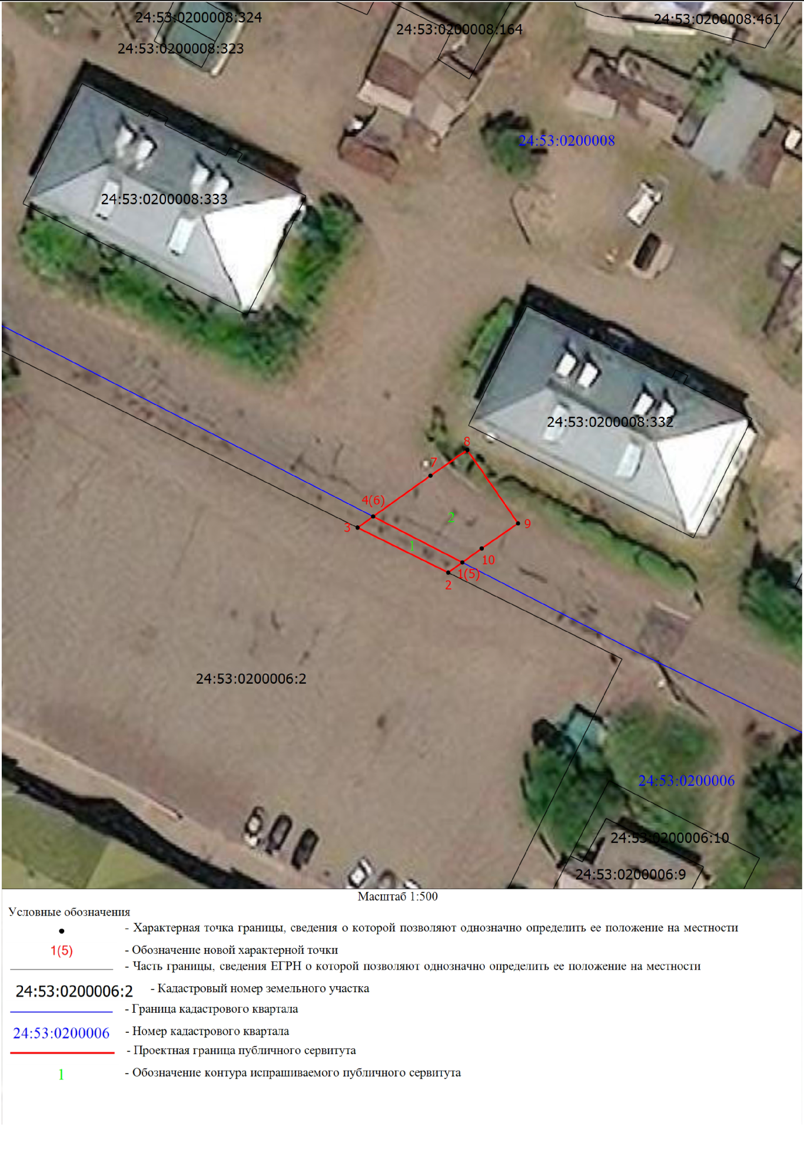Схема расположения границ публичного сервитута

